МКОУ СОШ №3

План урока по русскому языку

«Правописание гласных и согласных в приставках»

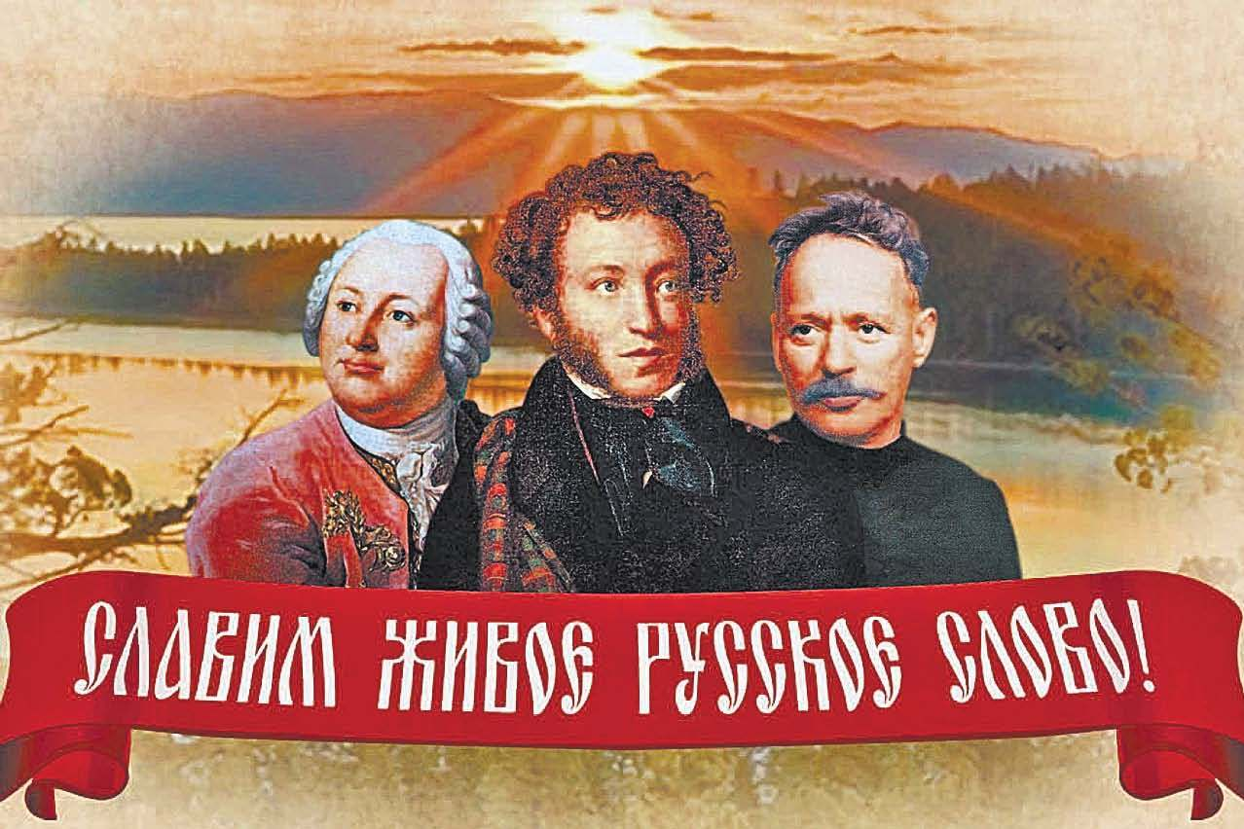

Разработала и провела:
учитель русского языка и литературы
Омарова Лаюзат Магомедазизовна

Правописание гласных и согласных в приставках

Цель урока:
I. Обучающие цели (подчеркните те, которых бы хотели достичь на уроке).
1. Систематизировать знания о правописании приставок.
2. Научиться определять группу приставки по написанию и орфограмму, связанную с её написанием.
II. Развивающие цели (подчеркните те, которых бы хотели достичь на уроке).
1. Активизировать личностный смысл к изучению темы.
2. Развивать логическое и критическое мышление, умение улавливать
причинно-следственные связи, систематизировать, обобщать.
III. Воспитывающие цели (подчеркните те, которых бы хотели достичь на уроке).
1. Воспитывать стремление к осознанию языковых явлений, усвоению
норм языка, пониманию значения орфографической грамотности.
2. Осуществлять нравственное и эстетическое воспитание.

Оборудование: ИКТ, таблица, кластер, маркеры, рабочие тетради, учебники.

Ход урока:
- Организационный момент.
Здравствуйте. Как настроение? Хорошее? Но я попытаюсь вас еще больше приободрить.
В прекрасный новый день пришла я к вам с улыбкой,
Приятно мне смотреть в красивые глаза.
Мы проведем урок легко и без запинки.
Прелестный светлый класс, поддержите меня?
(Да). Молодцы!
- Проверка домашнего задания.
Прежде чем мы сформулируем тему нашего урока, проверим усвоение прошедшей темы. Перед вами на партах лежит вот такая рабочая тетрадь, мы сегодня в них будем работать. На стр. 2 есть таблица маршрутного листа, в который вы будете заносить баллы за сегодняшнюю работу. В следующих страницах задания к уроку. Теперь открываем домашнее задание и начинаем решать (Слайд 3).1 минута.
Минута прошла. На слайде 4 отображены ответы. Меняемся тетрадями, проверяем работу и ставим баллы, которые занесете в маршрутный лист в графу «Домашнее задание».

- Мотивация к учебной деятельности.
Далее выполним словарно – семантическую работу. На слайдах 5,6 даны слова. (Ученики читают). На стр. 2 рабочей тетради даны определения, запишите слово напротив определения. Молодцы.
Следующее наше задание пройдет в виде игры. Правила этой игры достаточно просты: вставляя пропущенные буквы, нужно определить лишнее слово. Кто отгадает правильный ответ получит магнитик. Слайд 9, 10, 11.
А теперь скажите, в какой части слова выделены эти орфограммы?
(Приставки). Молодцы.

- Формулирование темы урока, цели и задачи.
Я уверена, что к этому моменту вы поняли тему урока. Поднимаем руку. (Правописание гласных и согласных в приставках). Слайд 12. Запишите сегодняшнее число и тему урока.
Далее выбираем цель. Ребята, у всех у вас разное восприятие жизни и предмета и, соответственно, ставите разные цели. На слайде 13 отображены варианты целей, выберите из них наиболее подходящие. Отмечаем, кто какие цели выбрал. Молодцы.
Озвучу задачи сегодняшнего урока:
- Вспомнить, что такое приставка, как пишутся в словах приставки.
- Узнать формулировки задания к ЕГЭ.
- Научиться их правильно выполнять.

- Актуализация знаний.
Давайте, для начала вспомним, что такое приставка. ( Это значимая часть слова, стоящая за корнем, дополняющая или изменяющая слово). Слайд 14.
Сейчас обратите внимание на интерактивный плакат. Прочитайте про первую группу приставок. (Читают). Кто прочитает про вторую группу? (Читают). А третья группа? Молодцы.
Мы должны особое внимание уделить двум группам приставок: 1) приставки, оканчивающие на з-с; 2) приставки пре-, при-.
Перед глухой согласной пишется буква –с, перед звонкими согласными и гласными пишется буква –з.
В случае пре-, при- их правописание зависит от значения.
Если все ясно, переходим к решению задания с книги. Задание для каждого ряда будут отличаться. Слайд 18:
1 ряд выполняет упражнение 139. 2 ряд выполняет упражнение 144. 3 ряд выполняет упражнение 142.
Работать вы будете в парах. Можете тихо совещаться друг с другом. На решение этой задачи даю 4 мин. Прошло время. Ответы на слайде 19. Проверяем сами себя. Ставим по одному баллу и переносим в маршрутный лист.

- Физкультминутка.
Вы, наверное, устали, ребята, и чтобы немного снять усталость проведем физкультминутку. Слайд 20.

- Включение нового знания в систему известных. Задание А15.
В прошлом году вы сдавали ОГЭ. Вы помните. Там были задания, связанные с приставками? (задание 4). Молодцы. В ЕГЭ тоже встречается такое задание под номером А15. Выполним задание типичные для него. (Слайд 23, 24). Поднимаем руки. (Решают задания).

А теперь, давайте, почувствуем себя новаторами – создателями КИМов по ЕГЭ. На ваших партах есть красочные листы минипроекта, а на слайде ряд слов. Попробуйте составить из них такое же задание, какое мы решали только что. (Слайд 25). Составленные вами проекты я дам решить другому классу. На составление 3 мин. Кто закончил, поднимите руку и поставьте в маршрутный лист по 3 балла.

- Поэтическая минутка.
Все вы знаете, что русский язык имеет тесную связь с русской литературой. И поэтому мы проведем поэтическую минутку. (Слайд 27) Кто сможет прочитать стихотворение, вставляя пропущенные буквы? (Читают). Обратите внимание в какой части слова пропущены буквы? Молодцы.

- Закрепление нового материала.
Для закрепления нового материала мы составим кластер. А что такое кластер прочитаем на слайде 28.
Вы видите солнце на ватмане. Внутри него слова. Даю 1 мин для составления новых слов на основе этого с помощью любых приставок. На листочках пишем слова. (По два человека с ряда собирают листочки и пишут на ватманах). Баллы даются за быстроту, количество слов и грамотность.

- Рефлексия.
Последнюю страницу в рабочей тетради я отметила, как рефлексию. Это позволяет облегчить итог нашей работы. Обратите внимание на слайд 29. И ответьте на эти вопросы в своих тетрадях. (Читают вопросы и выбирают ответы).

- Домашнее задание.
Посмотрите задание на слайде 30. Здесь несколько вариантов домашнего задания, выбирайте для себя более приемлемый. Запишите выбранный вариант в рабочих тетрадях.

- Оценивание.
За активность 5, 4, 3 балла, остальные по 1 баллу. Отметьте в маршрутных листах. Суммируйте все баллы и запишите сколько получилось. На слайде показаны сами оценки за количество баллов. Поставьте оценки на маршрутном листе.

Молодцы. Сегодня мы хорошо поработали, спасибо за урок.

